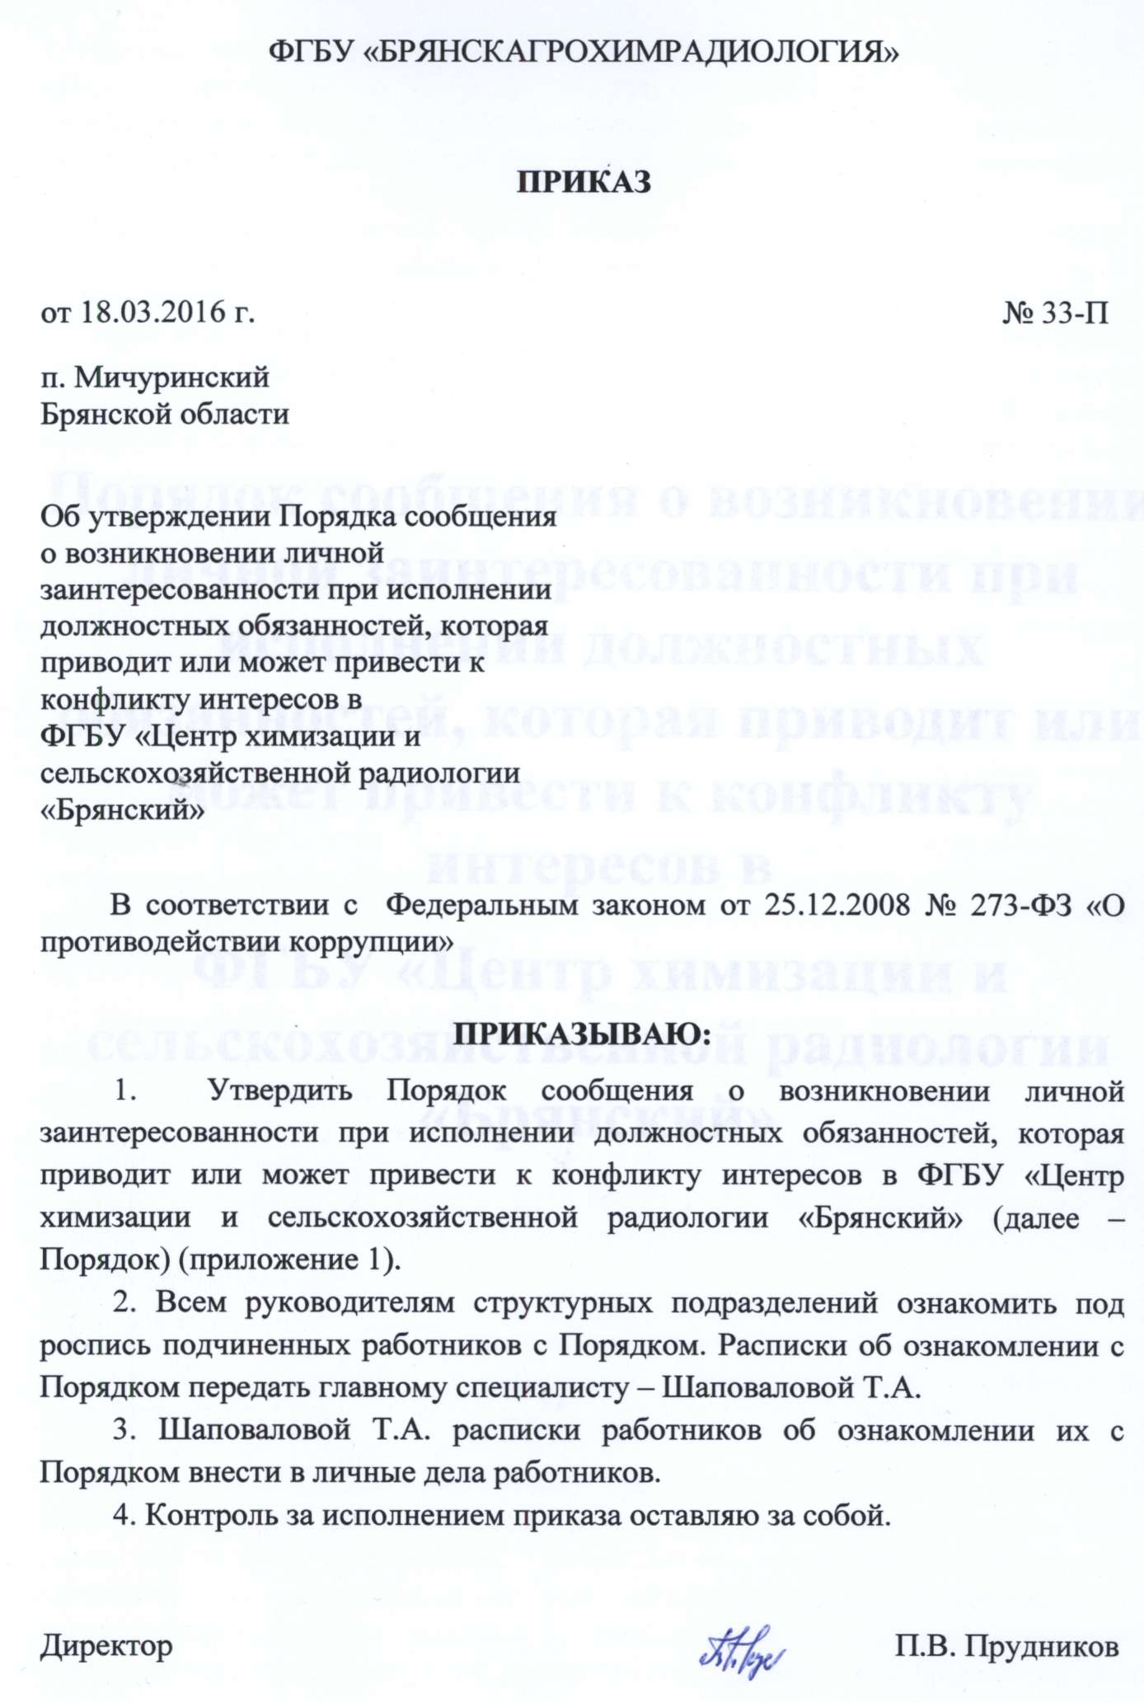

Порядок сообщения о возникновении личной заинтересованности при исполнении должностных обязанностей, которая приводит или может привести к конфликту интересов в

ФГБУ «Центр химизации и сельскохозяйственной радиологии «Брянский»

1. Настоящим Порядком определяется способ сообщения работниками ФГБУ «Центр химизации и сельскохозяйственной радиологии «Брянский» о возникновении личной заинтересованности при исполнении должностных обязанностей, которая приводит или может привести к конфликту интересов.
Порядок распространяется на работников ФГБУ «Центр химизации и сельскохозяйственной радиологии «Брянский».
2. Работники обязаны в соответствии с законодательством Российской Федерации о противодействии коррупции сообщать о возникновении личной заинтересованности при исполнении должностных обязанностей, которая приводит или может привести к конфликту интересов, а также принимать меры по предотвращению или урегулированию конфликта интересов.
Сообщение оформляется в письменной форме в виде уведомления о возникновении личной заинтересованности при исполнении должностных обязанностей, которая приводит или может привести к конфликту интересов (далее - уведомление).
Уведомления подлежат обязательной регистрации в журнале регистрации уведомлений, который должен быть прошит и пронумерован, а также заверен оттиском гербовой печати ФГБУ «Центр химизации и сельскохозяйственной радиологии «Брянский». Структура журнала приведена в приложении 2 к настоящему Порядку. Ведение журнала возлагается на лицо, осуществляющее кадровую работу в ФГБУ «Центр химизации и сельскохозяйственной радиологии «Брянский».
3. Уведомление составляется по форме согласно приложению 1 и рассматривается директором ФГБУ «Центр химизации и сельскохозяйственной радиологии «Брянский».
Направленные директору ФГБУ «Центр химизации и сельскохозяйственной радиологии «Брянский» уведомления могут быть рассмотрены должностным лицом, ответственным за предварительное расследование уведомлений (далее - должностное лицо).
Должностное лицо ФГБУ «Центр химизации и сельскохозяйственной радиологии «Брянский» осуществляет предварительное рассмотрение уведомлений.
В ходе предварительного рассмотрения уведомлений должностное лицо ФГБУ «Центр химизации и сельскохозяйственной радиологии «Брянский» имеет право получать в установленном порядке от лиц, направивших уведомления, пояснения по изложенным в них обстоятельствам и направлять в установленном порядке запросы в федеральные органы государственной власти, органы государственной власти субъектов Российской Федерации, иные государственные органы, органы местного самоуправления и заинтересованные организации.
4. По результатам предварительного рассмотрения поступивших уведомлений подготавливается мотивированное заключение на каждое из них.
Уведомления, заключения и другие материалы, полученные в ходе предварительного рассмотрения уведомлений, представляются директору ФГБУ «Центр химизации и сельскохозяйственной радиологии «Брянский» в течение семи рабочих дней со дня их поступления.
В случае направления запросов, указанных в абзаце четвертом пункта 3 настоящего Порядка, заключения и другие материалы представляются директору ФГБУ «Центр химизации и сельскохозяйственной радиологии «Брянский» в течение 45 дней со дня поступления уведомлений. Указанный срок может быть продлен, но не более чем на 30 дней.
5. Директором ФГБУ «Центр химизации и сельскохозяйственной радиологии «Брянский» по результатам рассмотрения уведомлений принимается одно из следующих решений:
а) признать, что при исполнении должностных обязанностей лицом, направившим уведомление, конфликт интересов отсутствует;
б) признать, что при исполнении должностных обязанностей лицом, направившим уведомление, личная заинтересованность приводит или может привести к конфликту интересов;
в) признать, что лицом, направившим уведомление, не соблюдались требования об урегулировании конфликта интересов.
6. В случае принятия решения, предусмотренного подпунктом "б" и "в" пункта 5 настоящего Порядка, в соответствии с законодательством Российской Федерации директор ФГБУ «Центр химизации и сельскохозяйственной радиологии «Брянский» принимает меры или обеспечивает принятие мер по предотвращению или урегулированию конфликта интересов либо рекомендует лицу, направившему уведомление, принять такие меры.

Приложение №1

____________________________
(отметка об ознакомлении)

Директору ФГБУ «Центр химизации и
сельскохозяйственной радиологии
«Брянский»
от ______________________________
________________________________
(Ф.И.О., замещаемая должность)

УВЕДОМЛЕНИЕ
о возникновении личной заинтересованности при исполнении должностных обязанностей, которая приводит или может привести к конфликту интересов

Сообщаю о возникновении у меня личной заинтересованности при исполнении должностных обязанностей, которая приводит или может привести к конфликту интересов (нужное подчеркнуть).
Обстоятельства, являющиеся основанием возникновения личной заинтересованности: ____________________________________________________________________
____________________________________________________________________
Должностные обязанности, на исполнение которых влияет или может повлиять личная заинтересованность: ____________________________________________________________________
____________________________________________________________________
Предлагаемые меры по предотвращению или урегулированию конфликта интересов:___________________________________________________________
____________________________________________________________________

"__"__________ 20__ г. _____________ ___________________
(подпись) (расшифровка подписи)
Приложение 2

Журнал регистрации уведомлений о сообщении работниками ФГБУ «Центр химизации и сельскохозяйственной радиологии «Брянский» о возникновении личной заинтересованности при исполнении должностных обязанностей, которая приводит или может привести к конфликту интересов

№ | Дата поступления уведомления | Сведения о работнике, направившем уведомление |  |  |  | Краткое содержание уведомления
№ | Дата поступления уведомления | Ф.И.О. | Должность | Наименование подразделения | Контактный номер телефона | Краткое содержание уведомления

